【巩固练习】
一.选择题
1．（唐山期末）下列各图能表示y是x的函数是（ ）
A． 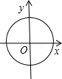 B． 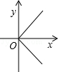 C． 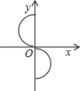 D． 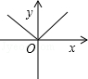
2. 下列关于圆的面积S与半径R之间的关系式S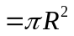中，有关常量和变量的说法正确的是（ ）
A．S，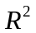是变量，是常量 B．S，，R是变量，2是常量
C．S，R是变量，是常量 D．S，R是变量，和2是常量
3. （2016·濮阳校级自主招生）函数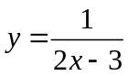中，自变量的取值范围是（ ）
A．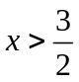 B．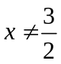 C．且 D．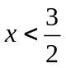
4．矩形的周长为18，则它的面积S（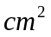）与它的一边长（）之间的函数关系式是（ ）
A．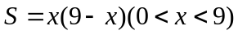 B．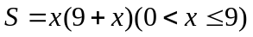
C．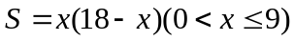 D．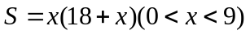
5．某天小明骑自行车上学，途中因自行车发生故障，修车耽误了一段时间后继续骑行，按时赶到了学校. 下图描述了他上学的情景，下列说法中错误的是（ ）
A．修车时间为15分钟 B．学校离家的距离为2000米
C．到达学校时共用时间20分钟 D．自行车发生故障时离家距离为1000米
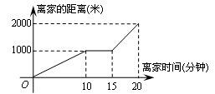
6．如图，某游客为爬上3千米的山顶看日出，先用1小时爬了2千米，休息0.5小时后，再用1小时爬上山顶，游客爬山所用时间（小时）与山高（千米）间的函数关系用图象表示是（ ）
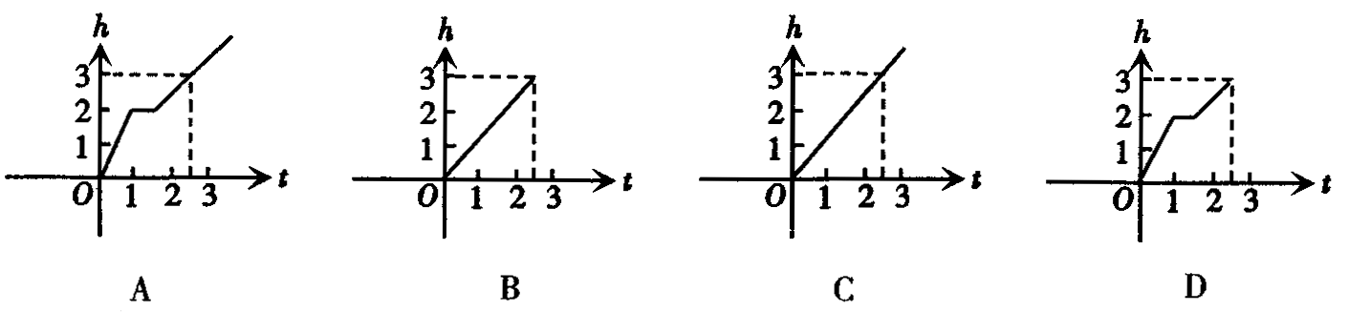
二.填空题
7. 若球体体积为，半径为，则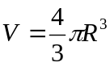．其中变量是_______、_______，常量是________．
8．如图中，每个图形都是若干个棋子围成的正方形图案，图案的每条边（包括两个顶点）上都有（≥2）个棋子，每个图案的棋子总数为S，按图的排列规律推断S与之间的关系可以用式子___________来表示．
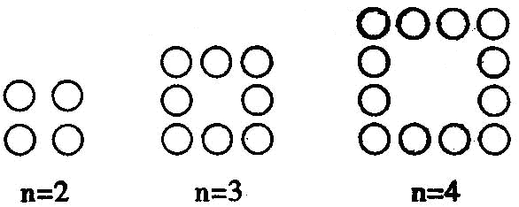
9. 油箱中有油30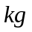，油从管道中匀速流出，1小时流完，求油箱中剩余油量Q（）与流出时间（分钟）间的函数关系式为__________________，自变量的范围是_____________．当Q＝10时，＝__________（分钟）．
10．（2016•黄冈模拟）如图：小明从学校到家里行进的路程s（米）与时间t（分）的函数图象.观察图象，从中得到如下信息：
①学校离小明家1000米；
②小明用了20分钟到家；
③小明前10分钟走了路程的一半；
④小明后10分钟比前10分钟走得快．
其中正确的有 （只需填正确的序号．）．
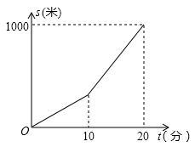
11. 如图所示，表示的是某航空公司托运行李的费用（元）与托运行李的质量（千克）的关系，由图中可知行李的质量只要不超过_________千克，就可以免费托运．
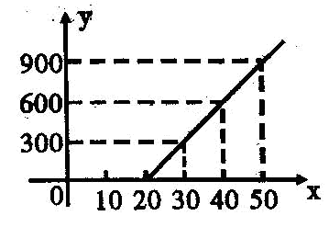
12．已知等腰三角形的周长为60，底边长为，腰长为，则与之间的关系式及自变量的取值范围为_______.
三.解答题
13. 一个函数的解析式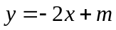，其中是的函数，为任意实数.
（1）若点A（－3，4）在这个函数的图像上，求实数；
（2）在（1）的条件上，判断点B（－4，7）是否在它的图像上.

14.（2015春•乐平市期中）在一次实验中，小明把一根弹簧的上端固定、在其下端悬挂物体，下面是测得的弹簧的长度y与所挂物体质量x的一组对应值．
所挂物体质量x/kg | 0 | 1 | 2 | 3 | 4 | 5
弹簧长度y/cm | 18 | 20 | 22 | 24 | 26 | 28
（1）上表反映了哪两个变量之间的关系？哪个是自变量？哪个是因变量？
（2）当所挂物体重量为3千克时，弹簧多长？不挂重物时呢？
（3）若所挂重物为7千克时（在允许范围内），你能说出此时的弹簧长度吗？
15. 如图所示，正方形ABCD的边长为4 ，E、F分别是BC、DC边上一动点，E、F同时从点C均以1 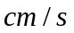的速度分别向点B、点D运动，当点E与点B重合时，运动停止．设运动时间为()，运动过程中△AEF的面积为，请写出用表示的函数关系式，并写出自变量的取值范围．
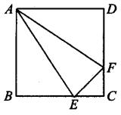
【答案与解析】
一.选择题
1. 【答案】D；
【解析】解：A、对于x的每一个取值，y有时有两个确定的值与之对应，所以y不是x的函数，故A选项错误；
B、对于x的每一个取值，y有时有两个确定的值与之对应，所以y不是x的函数，故B选项错误；
C、对于x的每一个取值，y有时有两个确定的值与之对应，所以y不是x的函数，故C选项错误；
D、对于x的每一个取值，y都有唯一确定的值与之对应关系，所以y是x的函数，故D选项正确．
故选：D．
2. 【答案】C；
【解析】是圆周率，是一个常量.
3. 【答案】B ；
【解析】要使函数有意义，需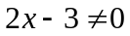.
4. 【答案】A；
【解析】矩形的另一边长为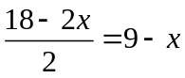，所以.
5. 【答案】A；
【解析】10分钟到15分钟的时间，距离没有变化，所以修车时间是5分钟.
6. 【答案】D；
二.填空题
7. 【答案】R 、V；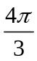；
8. 【答案】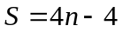；
9. 【答案】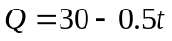；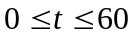；40．
【解析】油从油箱里流出的速度为30÷60=0.5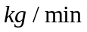，所以函数关系式为
10.【答案】①②④.
【解析】解：由函数纵坐标看出，学校离小明家1000米，故①正确；
由图象横坐标看出小明用了20分钟到家，故②正确；
由图象纵横坐标看出，小明前10分钟走得路程较少，故③错误；
由图象纵横坐标看出，小明后10分钟比前10分钟走得快，故④正确．
故答案为：①②④.
11.【答案】20；
【解析】由图象可知，在0＜＜20的范围内，＝0.
12.【答案】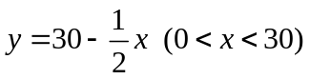；
【解析】2＋＝60，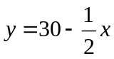，由于2＞且＞0，所以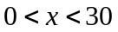.
二.解答题
13.【解析】
解：（1）由题意得，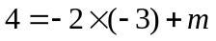 解得 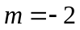，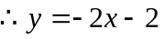
(2)当＝－4时，＝6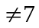 所以B（－4，7）不在此函数的图像上.
14.【解析】
解：（1）上表反映了弹簧长度与所挂物体质量之间的关系；其中所挂物体质量是自变量，弹簧长度是因变量；
（2）当所挂物体重量为3千克时，弹簧长24厘米；当不挂重物时，弹簧长18厘米；
（3）根据上表可知所挂重物为7千克时（在允许范围内）时的弹簧长度=18+2×7=32厘米．
15.【解析】
解：

